20 МАЯ - ВСЕМИРНЫЙ ДЕНЬ ЗАБОЛЕВАНИЙ ЩИТОВИДНОЙ ЖЕЛЕЗЫ
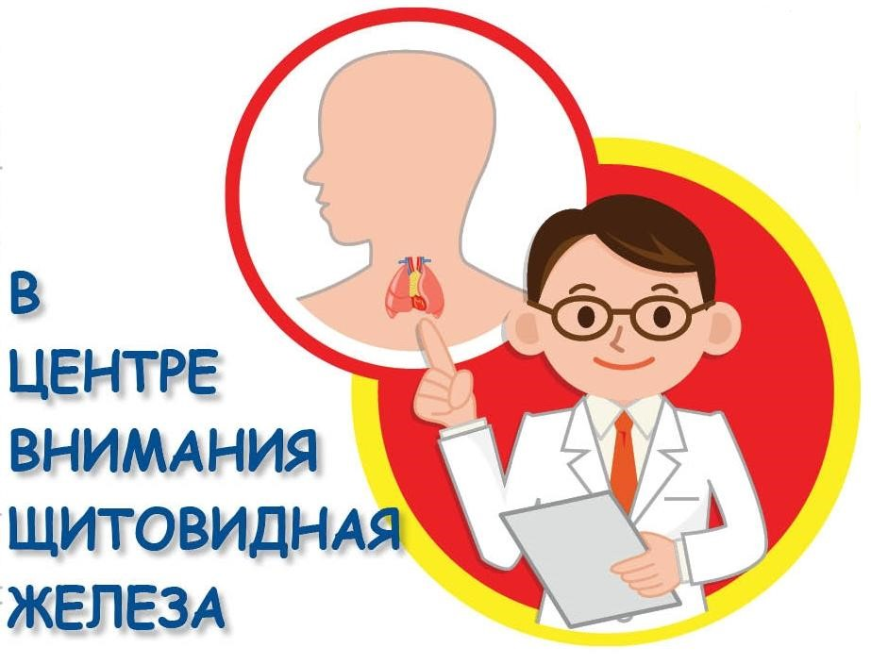Современные условия проживания людей в городах, где происходит стремительное развитие промышленности, неизбежно приводит к тому, что у них все чаще наблюдаются заболевания щитовидной железы. Факт, что к ним приводит недостаток в организме йода, уже давно стал общеизвестным. Только люди не спешат прибегать к профилактическим мерам до тех пор, пока заболевание не начнет прогрессировать и вызывать дискомфортные, болевые ощущения. А зря. Профилактика заболеваний щитовидной железы важна в любом возрасте.
Недостаток йода наносит непоправимый вред абсолютно каждому человеку: ребенку и взрослому, мужчинам и женщинам. В наибольшей степени проявляется недостаточность йода у женщин, которые находятся на поздних сроках беременности. Из-за этого может родиться ребенок с критически малым весом либо вообще случиться выкидыш. Слабая активность организма, снижение работоспособности и общее плохое самочувствие – это лишь некоторые последствия того, как могут проявляться заболевания щитовидки. Самые страшные последствия могут вызывать и смерть, если развивается рак щитовидной железы. Поэтому крайне важно не допустить развития заболеваний, а еще лучше – их появления.
Чтобы повысить в организме количество такого важного и недостающего микроэлемента как йод, можно использовать естественные способы. К примеру, совмещать вкусное с полезным и регулярно употреблять в пищу, дары моря – рыбу, креветки, икру осетровых и лососевых рыб, водоросли, которые называют морской капустой – профилактика заболеваний будет Вам обеспечена. Йодированная соль также является источником йода, поэтому ее умеренное употребление никогда не пойдет организму во вред. Стоит только помнить, что добавлять йодированную соль нужно в самом конце готовки, добавлять в салаты, так как при термической обработке она теряет свои полезные свойства.
Возможно, что при употреблении в пищу рекомендованных продуктов даже в очень больших количествах в организм йод поступит в количестве 100 мкг. А этого не совсем достаточно, чтобы предупредить развитие заболеваний щитовидной железы, потому, что суточной нормой считается доза в 200 мкг йода. Пища вообще должна быть разнообразной. Если в организме присутствует витаминная недостаточность, если питание довольно однообразное и ненасыщенное, если в организм не поступают овощи, либо фрукты, вероятность получить заболевание щитовидной железы резко увеличивается. Очень полезными считаются все виды злаковых, яблоки и кедровые орешки, семечки и ржаной хлеб.
В качестве мер, которые предусматривает профилактика заболеваний щитовидки, пропагандируется снижение веса среди людей, которые склонны к полноте. Излишние килограммы тела, к сожалению, приводят к тому, что страдать начинает именно щитовидка. Не менее подвержены риску заболевания этим недугом и те, кто не может отказаться от курения. Поэтому одной из мер профилактики может стать полный отказ от курения.
Не допустить заболеваний щитовидки помогут средства, которые снижают воздействие ультрафиолета на кожу и тело. Загорать опять-таки, оказывается, вредно. В разумных пределах попадание солнечных лучей на кожу человека оказывает полезное воздействие. А вот слишком длительное нахождение под ультрафиолетовыми лучами может вызвать нежелательные заболевания, среди которых и заболевания щитовидной железы.
Прилагая все усилия к тому, чтобы отказаться от вкусных, но ненатуральных продуктов, которые содержат много консервантов, которые не могут считаться экологически безвредными и чистыми, вы повысите сопротивляемость организма болезням щитовидки.
К сожалению, необходимая в повседневной жизни вода также может стать причиной возникновения заболеваний щитовидной железы. Поэтому желательно применять различные фильтрующие установки и очистители, которые снизят в воде количество вредных примесей и даже вредных бактерий. Как ни странно, но поддержание чистоты в жилищных условиях, соблюдение всех санитарно-гигиенических правил приводит к уменьшению риска появления болезней зоба. Профилактика заболеваний щитовидки включает в себя и прием минеральных вод, обогащенных йодом.
Для беременных женщин профилактика недостаточности йода является крайне важной мерой. Для беременных назначают специальные йодсодержащие витаминные комплексы, йод в чистом виде, в виде спиртовых настоек. Чтобы избежать негативного влияния йода, а сделать его потребление только благоприятным, необходимо не самостоятельно принимать решение о приеме йода, а консультироваться с врачом, поскольку избыток йода на плоде и дальнейшем течении беременности положительно тоже не отразится. Считается, что прием йоды в идее раствора неэффективен и кроме ожога пищевода на организм никакого действия не оказывает. Опять-таки, следует обязательно посоветоваться со своим лечащим врачом. Применение йода в любых количествах, в виде любых препаратов должно проводиться под контролем и по рекомендации врача, особенно в период беременности. Поливитаминные комплексы для беременных содержат йод в необходимых количествах.
В случае с пожилыми людьми прием йода также крайне важен, но профилактика не должна стать первопричиной серьезного заболевания, потому, что в более зрелом возрасте чрезмерное количество йоды вызывает нарушение функции щитовидной железы, что тоже считается заболеванием.Лечение с помощью применением йодсодержащих препаратов для людей пожилого возраста должно назначаться с осторожностью, по результатам проведенных анализов, доза должна корректироваться в зависимости от тяжести йододефицита
Гусева И.А.--эндокринолог

